Chemielaboranten feiern Ausbildungserfolg
Remmers setzt auf exzellente Ausbildung und fördert junge Talente

Bei der diesjährigen Bestenehrung der Industrie- und Handelskammer (IHK) Oldenburg am 23. August in den Weser-Ems-Hallen wurden insgesamt 138 junge Fachkräfte für ihre herausragenden Ausbildungsergebnisse geehrt. Besonders stolz ist das Unternehmen Remmers darauf, dass gleich fünf ihrer ehemaligen Auszubildenden im Beruf des Chemielaboranten diese Auszeichnung für ihre „sehr guten“ Leistungen erhalten haben.
Die IHK-Veranstaltung würdigte die Spitzenleistungen der Absolventen, die damit nicht nur ihr persönliches Engagement, sondern auch die Qualität der Ausbildung bei Remmers unter Beweis stellten. „Wir freuen uns sehr über die herausragenden Ergebnisse unserer fünf Chemielaboranten. Ihr Erfolg ist das Ergebnis harter Arbeit und der exzellenten Betreuung durch unser Ausbildungsteam“, so Henrik Hanenkamp, Ausbildungsleiter Chemielaboranten bei Remmers.
Jan Müller, Präsident der IHK Oldenburg, hob in seiner Rede hervor, dass die ausgezeichneten Absolventen eine besondere Verantwortung tragen und dass Unternehmen wie Remmers gefordert seien, diese Talente auch weiterhin zu fördern und ihnen berufliche Perspektiven zu bieten.
Insgesamt haben im Sommer 2024 rund 2.971 Auszubildende in 109 verschiedenen Berufen ihre Prüfungen bei der IHK Oldenburg abgelegt. Dank des Engagements von über 1.200 ehrenamtlichen Prüfern konnten die besten Absolventen, darunter die fünf Chemielaboranten von Remmers, gebührend für ihre hervorragenden Leistungen gewürdigt werden.
Remmers ist sich der Verantwortung bewusst, die mit der Ausbildung junger Talente einhergeht. Das Unternehmen wird auch weiterhin in die Entwicklung seiner Auszubildenden investieren und ihnen durch eine qualitativ hochwertige Ausbildung die bestmöglichen Startbedingungen für ihre berufliche Laufbahn bieten.

Weitere Informationen unter www.remmers.com/de/ausbildung.

…2
-2-

1.887 Zeichen (inkl. Leerzeichen)
Löningen, den 29. August 2024
Kontakt für Redaktionen: Christian Behrens, Tel. 0 54 32/83 858

Was wir machen und was uns ausmacht.
1949 von Bernhard Remmers gegründet, ist die Remmers Gruppe mit Sitz in Löningen bis heute ein unabhängiges und inhabergeführtes Familienunternehmen. Leidenschaftlicher Einsatz, ein partnerschaftliches Verhältnis zu Kunden sowie fortschrittliche Produkte und Dienstleistungen, die immer wieder Maßstäbe setzen: All das macht Remmers aus und hat das Unternehmen zu einem der führenden Spezialisten für bauchemische Produkte, Holzfarben und -lacke sowie Industrielacke werden lassen. Im Jubiläumsjahr heißt es bei Remmers „Zukunft kommt von Machen. Seit 1949.“ Rund 1.600 hochqualifizierte Fachkräfte in 19 Ländern jeden Tag daran, die Arbeit, die Projekte, die Ideen und Visionen von Kunden und Partnern gemeinsam ans Ziel zu bringen. Persönlich, engagiert, zupackend, fortschrittlich – und immer auch bodenständig und zuverlässig.
www.remmers.com

Bildunterschrift:

1532 – Bestenehrung Chemielaboranten 2024.jpg
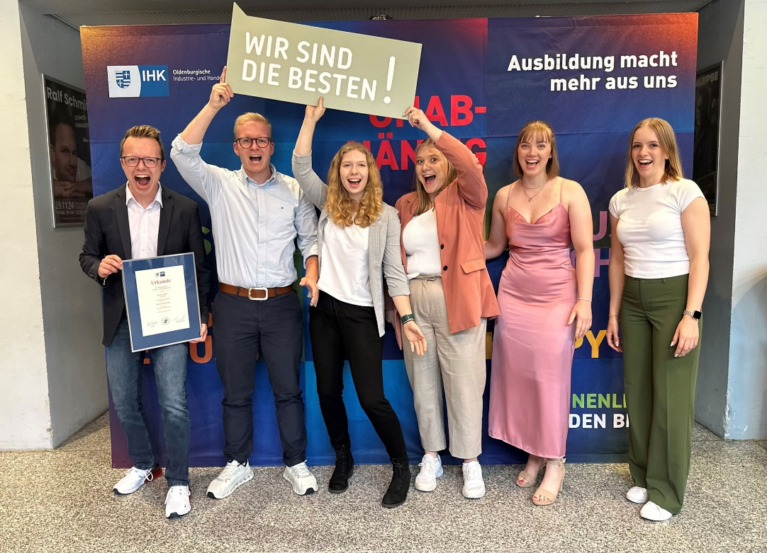
Die Remmers Absolventinnen und Absolventen des Ausbildungsberufs Chemielaborant wurden für Ihre hervorragende Prüfungsleistung von der IHK Oldenburg ausgezeichnet. V.l.n.r.: Henrik Hanenkamp (Ausbilder Chemielaboranten), Niklas Konnemann, Alina Diekmann, Jana Bruns, Dinah Gregorzuk und Mara Menke

Bildquelle: Remmers, Löningen

